Вычисление электронного спектра TlInS₂ и TlInSe₂ из первых принципов
Ismayilova N.A.
Докторант
Институт физики НАНА, АZ-1143, Баку, Азербайджан
ismayilova_narmin_84@mail.ru

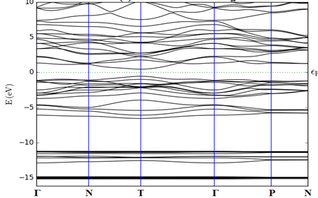
Кристаллы TlInS₂ и TlInSe₂ являются типичными представителями большой группы тройных полупроводниковых соединений типа A^{III}B^{III}C^{VI}₂ следовательно с ярко выраженной слоистой и цепочечной структурой. Проведенные расчеты в работе [1] с использованием нелокальных ионных псевдопотенциалов, показали, что TlInSe₂ представляет собой полупроводник с прямой щелью E_{g} =0,6эВ которая не соответствует с экспериментальными данными E_{g} =1,2эВ [2]. Но для соединения TlInS₂ в научной литературе не встречаются теоретических исследований электронного спектра.
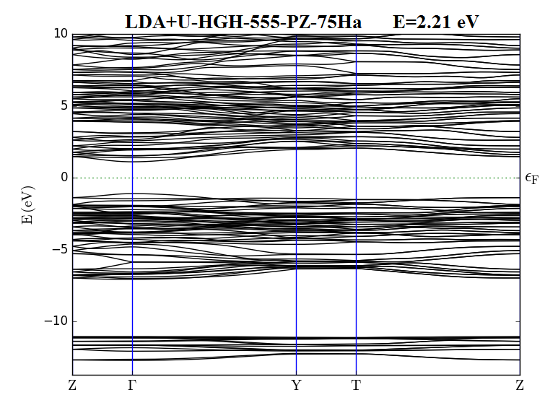
В представленной работе расчеты проводились из первых принципов на основе теории функционала плотности (DFT) с использованием метода псевдопотенциала, реализованного в пакете программ Atomistix Tool Kit [3]. В наших расчетах для TlInSе₂ обменно-корреляционное взаимодействие описывалось в приближении обобщенного градиентного приближения (GGA) [4] (LDA+U для TlInS₂), обменно-корреляционным функционалом был выбран BLYP [5] (PZ [6] для TlInS₂) и в качестве псевдопотенциала использовался HGH(d)[7] (FHI для TlInS₂) сохраняющие нормы псевдопотенциал. Рассчитанные зонные струк- Рис.1.зонная структура TlInSe₂
туры вдоль высоко симметричных направлений зоны Бриллюена представлены для TlInSe₂ и TlInS₂ кристаллов соответственно на рис.1. и на рис.2. Кристаллы является прямaзонными полупроводникоми с потолком валентной зоны и дном зоны проводимости в точке Т и Г зоны Бриллюена соответственно для TlInSe₂ и TlInS₂. Рассчитанная ширина запрещенной зоны Eg = 1,02 эВ (TlInSe₂ ) и Eg = 2,2 эВ (TlInS₂ ) находятся в хорошем согласии с экспериментальным значением 1,2 эВ (TlInSe₂) [4], 2,2 эВ (TlInS₂) [8]. Рис.2.зонная структура TlInS₂
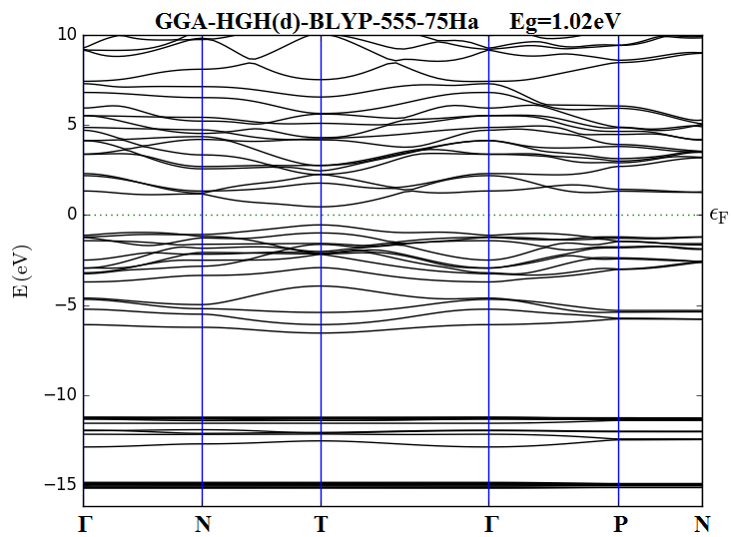
Reference
- Orudzhev G., Mamedov N., Uchiki H, Yamamoto N. et al. J. of Physics and Chemistry of Solids, 64, 1703-1706, (2003).
- В.И. Тагиров, А.Э. Бахышов, М.А. Собеих и др. Фотопроводимость и люминесценция TlInSe₂ // Известия Вузов СССР Физика, No.11, (1978), с.131-132.
- http://quantumwise.com/
- J. Perdew, K.Burk, Y. Wang, Phys. Rev. B 54, 16533 (1996)
- C. Lee, W. Yang, R.G. Parr, Phys. Rev. B 37, 785 (1988)
- J. Perdew and A. Zunger Phys. Rev., 23 (1981), p.5048-5078.
- C. Hartwigsen, S. Goedecker, J. Hutter, Phys. Rev., B 58 (1998), p.3641 3662.
- Y. Shim , W. Okada, N. Mamedov Thin Solid Films, 509 (2006), p.137 – 140.

